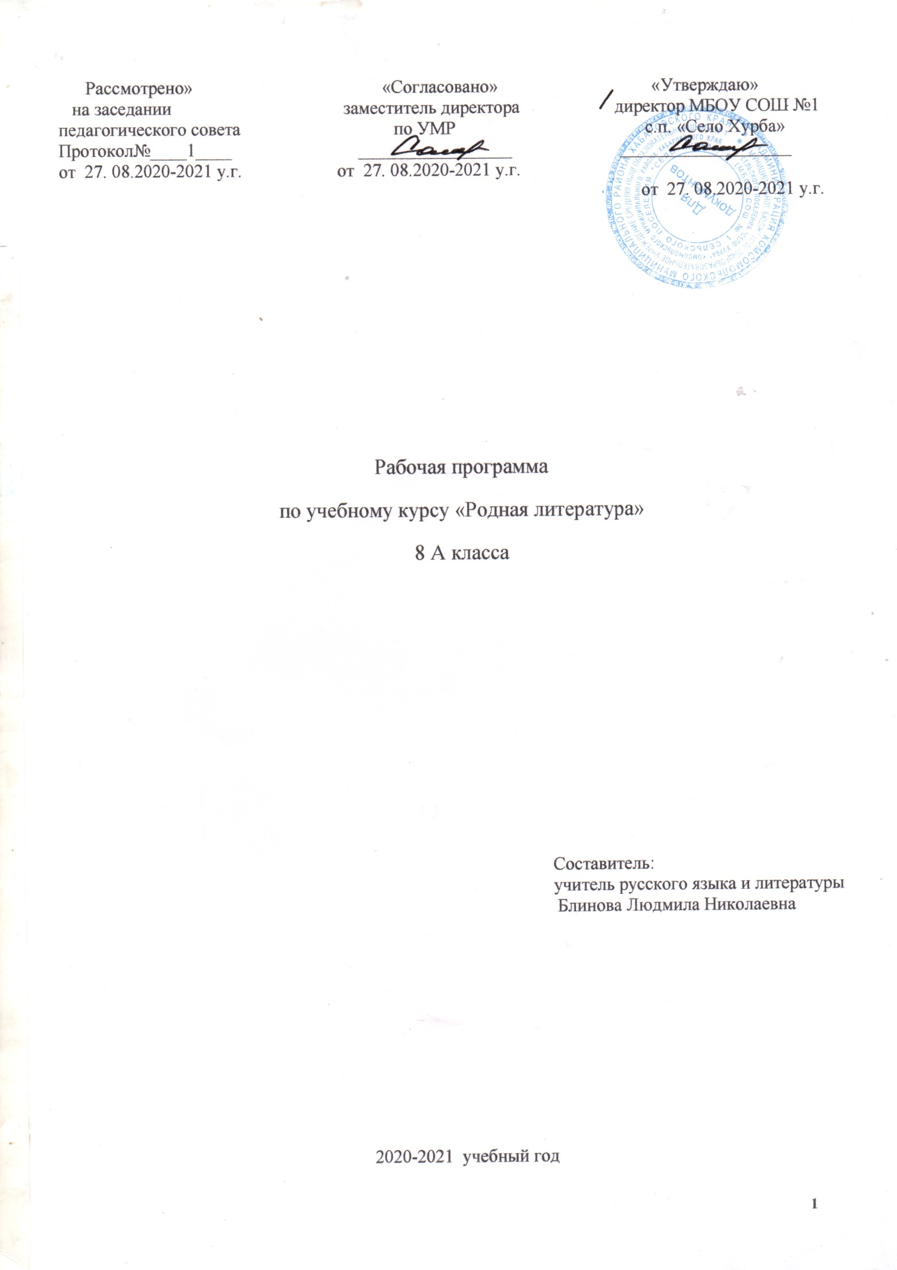

Пояснительная записка

Рабочая программа по родной русской литературе для 8 «Г» класса составлена на основе Примерной программы по учебному предмету «Родная (русская) литература» для образовательных организаций, реализующих программы основного общего образования. Программа детализирует и раскрывает содержание стандарта, определяет общую стратегию обучения, воспитания и развития, учащихся средствами учебного предмета в соответствии с целями изучения русского языка, которые определены ФГОС.
Рабочая программа реализуется через УМК «Литература 8 класс (авторы В.Я. Коровина, В.П. Журавлев, В.И. Коровин, И.С. Збарский, В.П. Полухина; под ред. В.Я. Коровиной. – М.: Просвещение, 2019).
Согласно учебному плану МБОУ СОШ №1 с.п. «Село Хурба» на реализацию этой программы отводится 0,25 часа в неделю, 9 часов в год.

Раздел 1. Планируемые результаты освоения учебного предмета

ЛИЧНОСТНЫЕ:
- воспитание российской гражданской идентичности: патриотизма, любви и уважения к отечеству, чувства гордости за свою Родину, прошлое и настоящее нашего народа, совершенствование духовно-нравственных качеств личности, воспитание чувства любви к многонациональному Отечеству, уважительного отношения к русской литературе, к культурам других народов;
- формирование ответственного отношения к учению, готовности и способности, обучающихся к саморазвитию и самообразованию на основе мотивации к обучению и познанию;
- Формирование осознанного, уважительного и доброжелательного отношения к другому человеку, его мнению;
- Формирование нравственных чувств и нравственного поведения, осознанного и ответственного отношения к своим поступкам;
- Формирование коммуникативной компетентности в общении и сотрудничестве со сверстниками, со старшими и младшими в процессе разных видов деятельности;
- Развитие эстетического самосознания через освоение художественного наследия народов России.

МЕТАПРЕДМЕТНЫЕ:
Личностные УУД:
- умение самостоятельно определять цели своего обучения, ставить и формулировать для себя задачи в обучении;
- умение понимать проблему, выдвигать гипотезу, структурировать материал, подбирать аргументы для подтверждения собственной позиции, выделять причинно-следственные связи в устных и письменных высказываниях, формулировать выводы;
- умение самостоятельно организовывать собственную деятельность, оценивать ее, определять сферу своих интересов;
- смысловое чтение;
- умение работать с разными источниками информации, находить ее, анализировать, использовать в самостоятельной деятельности.
Регулятивные УУД:
- самостоятельно формулировать проблему (тему) и цели урока; способность к целеполаганию, включая постановку новых целей;
- самостоятельно анализировать условия и пути достижения цели;
- самостоятельно составлять план решения учебной проблемы;
- работать по плану, сверяя свои действия с целью, прогнозировать, корректировать свою деятельность;
- в диалоге с учителем вырабатывать критерии оценки и определять степень успешности своей работы и работы других в соответствии с этими критериями.
Средством формирования регулятивных УУД служат технология продуктивного чтения и технология оценивания образовательных достижений (учебных успехов).
Познавательные УУД:
- самостоятельно вычитывать все виды текстовой информации: фактуальную, подтекстовую, концептуальную; адекватно понимать основную и дополнительную информацию текста, воспринятого на слух;
- пользоваться разными видами чтения: изучающим, просмотровым, ознакомительным;
- извлекать информацию, представленную в разных формах (сплошной текст; несплошной текст – иллюстрация, таблица, схема);
- владеть различными видами аудирования (выборочным, ознакомительным, детальным);
- перерабатывать и преобразовывать информацию из одной формы в другую (составлять план, таблицу, схему);
- излагать содержание прочитанного (прослушанного) текста подробно, сжато, выборочно;
- пользоваться словарями, справочниками;
- осуществлять анализ и синтез;
- устанавливать причинно-следственные связи;
- строить рассуждения.
Средством развития познавательных УУД служат тексты учебника и его методический аппарат; технология продуктивного чтения.
Коммуникативные УУД:
- учитывать разные мнения и стремиться к координации различных позиций в сотрудничестве;
- уметь формулировать собственное мнение и позицию, аргументировать её и координировать её с позициями партнёров в сотрудничестве при выработке общего решения в совместной деятельности;
- уметь устанавливать и сравнивать разные точки зрения прежде, чем принимать решения и делать выборы;
- уметь договариваться и приходить к общему решению в совместной деятельности, в том числе в ситуации столкновения интересов;
- уметь задавать вопросы необходимые для организации собственной деятельности и сотрудничества с партнёром;
- уметь осуществлять взаимный контроль и оказывать в сотрудничестве необходимую взаимопомощь;
- осознавать важность коммуникативных умений в жизни человека;
- оформлять свои мысли в устной и письменной форме с учётом речевой ситуации; создавать тексты различного типа, стиля, жанра;
- оценивать и редактировать устное и письменное речевое высказывание;
- адекватно использовать речевые средства для решения различных коммуникативных задач; владеть монологической и диалогической формами речи, различными видами монолога и диалога;
- высказывать и обосновывать свою точку зрения;
- слушать и слышать других, пытаться принимать иную точку зрения, быть готовым корректировать свою точку зрения;
- выступать перед аудиторией сверстников с сообщениями;
- договариваться и приходить к общему решению в совместной деятельности;
- задавать вопросы.

Предметные УУД:

- в познавательной сфере:
- понимание ключевых проблем изученных произведений русского фольклора и фольклора других народов, древнерусской литературы, литературы XVIII в., русских писателей XIX—XX вв., литературы народов России и зарубежной литературы;
- понимание связи литературных произведений с эпохой их написания, выявление заложенных в них вневременных, непреходящих нравственных ценностей и их современного звучания;
- умение анализировать литературное произведение: определять его принадлежность к одному из литературных родов и жанров; понимать и формулировать тему, идею, нравственный пафос литературного произведения, характеризовать его героев, сопоставлять героев одного или нескольких произведений;
- определение в произведении элементов сюжета, композиции, изобразительно-выразительных средств языка, понимание их роли в раскрытии идейнохудожественного содержания произведения (элементы филологического анализа);
- владение элементарной литературоведческой терминологией при анализе литературного произведения;

- в ценностно-ориентационной сфере:
- приобщение к духовно-нравственным ценностям русской литературы и культуры, сопоставление их с духовно-нравственными ценностями других народов;
- формулирование собственного отношения к произведениям русской литературы, их оценка;
- собственная интерпретация (в отдельных случаях) изученных литературных произведений;
- понимание авторской позиции и свое отношение к ней;

- в коммуникативной сфере:
- восприятие на слух литературных произведений разных жанров, осмысленное чтение и адекватное восприятие;
- умение пересказывать прозаические произведения или их отрывки с использованием образных средств русского языка и цитат из текста; отвечать на вопросы по прослушанному или прочитанному тексту; создавать устные монологические высказывания разного типа; уметь вести диалог;
- написание изложений и сочинений на темы, связанные с тематикой, проблематикой изученных произведений, классные и домашние творческие работы, рефераты на литературные и общекультурные темы;

- в эстетической сфере:
- понимание образной природы литературы как явления словесного искусства; эстетическое восприятие произведений литературы; формирование эстетического вкуса;
- понимание русского слова в его эстетической функции, роли изобразительно-выразительных языковых средств в создании художественных образов литературных произведений.

ТРЕБОВАНИЯ К РЕЗУЛЬТАТАМ ОБУЧЕНИЯ

Личностные результаты:
У обучающегося будут сформированы:
- ответственное отношения к учению, готовности и способности обучающихся к саморазвитию и самообразованию на основе мотивации к обучению и познанию,
- формирование осознанного, уважительного и доброжелательного отношения к другому человеку, его мнению, мировоззрению, культуре, языку, вере, гражданской позиции, к истории, культуре, религии, традициям, языкам, ценностям народов России и народов мира; готовности и способности вести диалог с другими людьми и достигать в нём взаимопонимания;
- осознание значения семьи в жизни человека и общества, принятие ценности семейной жизни, уважительное и заботливое отношение к членам своей семьи;
Обучающийся получит возможность для формирования:
- гражданской идентичности: патриотизма, уважения к Отечеству, прошлое и настоящее многонационального народа России; осознание своей этнической принадлежности, знание истории, языка, культуры своего народа, своего края, основ культурного наследия народов России и человечества; усвоение гуманистических, демократических и традиционных ценностей многонационального российского общества; воспитание чувства ответственности и долга перед Родиной;
- осознанного выбора и построения дальнейшей индивидуальной траектории образования на базе ориентировки в мире профессий и профессиональных предпочтений, с учётом устойчивых познавательных интересов, а также на основе формирования уважительного отношения к труду, развития опыта участия в социально значимом труде;
- целостного мировоззрения, соответствующего современному уровню развития науки и общественной практики, учитывающего социальное, культурное, языковое, духовное многообразие современного мира;
- освоения социальных норм, правил поведения, ролей и форм социальной жизни в группах и сообществах, включая взрослые и социальные сообщества;
- развития морального сознания и компетентности в решении моральных проблем на основе личностного выбора, формирование нравственных чувств и нравственного поведения, осознанного и ответственного отношения к собственным поступкам;
- коммуникативной компетентности в общении и сотрудничестве со сверстниками, детьми старшего и младшего возраста, взрослыми в процессе образовательной, общественно полезной, учебно-исследовательской, творческой и других видов деятельности;
- ценности здорового и безопасного образа жизни; усвоения правил индивидуального и коллективного безопасного поведения в чрезвычайных ситуациях, угрожающих жизни и здоровью людей, правил поведения на транспорте и на дорогах;
- основ экологической культуры, соответствующей современному уровню экологического мышления, развитие опыта экологически ориентированной рефлексивно-оценочной и практической деятельности в жизненных ситуациях;
- эстетического сознания через освоение художественного наследия народов России и мира, творческой деятельности эстетического характера.

Обучающийся получит возможность для формирования:

- выраженной устойчивой учебно-познавательной мотивации и интереса к учению;
- готовности к самообразованию и самовоспитанию;
- адекватной позитивной самооценки и Я-концепции;
- компетентности в реализации основ гражданской идентичности в поступках и деятельности;
- морального сознания на конвенциональном уровне, способности к решению моральных дилемм на основе учёта позиций участников дилеммы, ориентации на их мотивы и чувства; устойчивое следование в поведении моральным нормам и этическим требованиям;
- эмпатии как осознанного понимания и сопереживания чувствам других, выражающейся в поступках, направленных на помощь и обеспечение благополучия.

Метапредметные результаты:
Обучающийся научится:
- регулятивные УУД:
- самостоятельно формулировать проблему (тему) и цели урока; способность к целеполаганию, включая постановку новых целей;
- самостоятельно анализировать условия и пути достижения цели;
- самостоятельно составлять план решения учебной проблемы;
- работать по плану, сверяя свои действия с целью, прогнозировать, корректировать свою деятельность;
- в диалоге с учителем вырабатывать критерии оценки и определять степень успешности своей работы и работы других в соответствии с этими критериями.
Средством формирования регулятивных УУД служат технология продуктивного чтения и технология оценивания образовательных достижений (учебных успехов);
- познавательные УУД:
- самостоятельно вычитывать все виды текстовой информации: фактуальную, подтекстовую, концептуальную; адекватно понимать основную и дополнительную информацию текста, воспринятого на слух;
- пользоваться разными видами чтения: изучающим, просмотровым, ознакомительным;
- извлекать информацию, представленную в разных формах (сплошной текст; несплошной текст – иллюстрация, таблица, схема);
- владеть различными видами аудирования (выборочным, ознакомительным, детальным);
- перерабатывать и преобразовывать информацию из одной формы в другую (составлять план, таблицу, схему);
- излагать содержание прочитанного (прослушанного) текста подробно, сжато, выборочно;
- пользоваться словарями, справочниками;
- осуществлять анализ и синтез;
- устанавливать причинно-следственные связи;
- строить рассуждения.
Средством развития познавательных УУД служат тексты учебника и его методический аппарат; технология продуктивного чтения;
3) коммуникативные УУД:
- учитывать разные мнения и стремиться к координации различных позиций в сотрудничестве;
- уметь формулировать собственное мнение и позицию, аргументировать её и координировать её с позициями партнёров в сотрудничестве при выработке общего решения в совместной деятельности;
- уметь устанавливать и сравнивать разные точки зрения прежде, чем принимать решения и делать выборы;
- уметь договариваться и приходить к общему решению в совместной деятельности, в том числе в ситуации столкновения интересов;
- уметь задавать вопросы необходимые для организации собственной деятельности и сотрудничества с партнёром;
- уметь осуществлять взаимный контроль и оказывать в сотрудничестве необходимую взаимопомощь;
- осознавать важность коммуникативных умений в жизни человека;
- оформлять свои мысли в устной и письменной форме с учётом речевой ситуации; создавать тексты различного типа, стиля, жанра;
- оценивать и редактировать устное и письменное речевое высказывание;
- адекватно использовать речевые средства для решения различных коммуникативных задач; владеть монологической и диалогической формами речи, различными видами монолога и диалога;
- высказывать и обосновывать свою точку зрения;
- слушать и слышать других, пытаться принимать иную точку зрения, быть готовым корректировать свою точку зрения;
- выступать перед аудиторией сверстников с сообщениями;
- договариваться и приходить к общему решению в совместной деятельности;
- задавать вопросы.
В трудовой сфере:
- сохранять цели познавательной деятельности и следовать их задачам при усвоении программного учебного материала и в самостоятельном учении;
- пользоваться доступными возрасту современными учебными технологиями, включая ИКТ для повышения эффективности своего учебного труда;
использовать вспомогательную и справочную литературой для самостоятельного поиска недостающей информации, ответа на вопросы и выполнения учебных заданий

Предметные результаты:

Обучающийся научится:
- осознанно воспринимать и понимать фольклорный текст; различать фольклорные и литературные произведения, обращаться к пословицам, поговоркам, фольклорным образам, традиционным фольклорным приёмам в различных ситуациях речевого общения;
- сопоставлять фольклорную сказку и её интерпретацию средствами других искусств (иллюстрация, мультипликация, художественный фильм);
- выделять нравственную проблематику фольклорных текстов как основу для развития представлений о нравственном идеале своего и русского народов, формирования представлений о русском национальном характере;
- видеть необычное в обычном, устанавливать неочевидные связи между предметами, явлениями, действиями;
- осознанно воспринимать художественное произведение в единстве формы и содержания;
- адекватно понимать художественный текст и давать его смысловой анализ;
- интерпретировать прочитанное, устанавливать поле читательских ассоциаций, отбирать произведения для чтения;
- воспринимать художественный текст как произведение искусства, послание автора читателю, современнику и потомку;
- определять для себя актуальную и перспективную цели чтения художественной литературы;
- выбирать произведения для самостоятельного чтения;
- выявлять и интерпретировать авторскую позицию, определяя своё к ней отношение, и на этой основе формировать собственные ценностные ориентации;
- определять актуальность произведений для читателей разных поколений и вступать в диалог с другими читателями
Обучающийся получит возможность научиться:
- сравнивая произведения героического эпоса разных народов, определять черты национального характера;
- выбирать произведения устного народного творчества разных народов для самостоятельного чтения, руководствуясь конкретными целевыми установками;
- устанавливать связи между фольклорными произведениями разных народов на уровне тематики, проблематики, образов (по принципу сходства и различия);
- выбирать путь анализа произведения, адекватный жанрово-родовой природе художественного текста;
- дифференцировать элементы поэтики художественного текста, видеть их художественную и смысловую функцию;
- сопоставлять «чужие» тексты интерпретирующего характера, аргументировано оценивать их;
- оценивать интерпретацию художественного текста, созданную средствами других искусств;
- вести самостоятельную проектно-исследовательскую деятельность и оформлять её результаты в разных форматах (работа исследовательского характера, реферат, проект).

Раздел 2. Содержание учебного предмета

УСТНОЕ НАРОДНОЕ ТВОРЧЕСТВО (1 ч.)
Исторические песни, лирические песни, календарно-обрядовая поэзия
ИЗ ДРЕВНЕРУССКОЙ ЛИТЕРАТУРЫ (2 ч.)
"Повесть о разорении Рязани Батыем"."Повесть о Петре и Февронии Муромских"-гимн супружеской любви и преданности
ИЗ ЛИТЕРАТУРЫ XVIII ВЕКА (1 ч.)
Д.И.Фонвизин. Социально-нравственная проблематика пьесы "Бригадир". Истоки духовных пороков общества, утверждение автором.
ИЗ ЛИТЕРАТУРЫ XIX ВЕКА (4 ч.)
Ф.И. Тютчев. Красота русской земли в лирике поэта. "Как сладко дремлет сад темно-зеленый!...","Природа-сфинкс. И тем она верней..."
И.С.Тургенев. "Вешние воды". Тема первой любви, духовной зрелости, превратностей судьбы.
Н.С.Лесков. Рассказ "Тупейный художник"-протест против социальной несправедливости, гимн верной и преданной любви
А.П.Чехов. Тема духовного поражения в рассказе "Анна на шее". Губительность торжества материального над духовным.
ИЗ ЛИТЕРАТУРЫ XX ВЕКА (9 ч.)
И.А. Бунин. Красота человеческой души в рассказе "Сверчок".
К.Г.Паустовский. Повесть "Золотая роза".
Публицистика. Д.С.Лихачев. Обзор книги "Письма о добром и прекрасном.
В.М. Песков - писатель, журналист, фотокорреспондент. Образ России в очерке "Помнить о Родине".
Ю.П.Герман. Очерк жизни и творчества. Обзор произведений "Россия молодая", "Дорогой мой человек", "Дело, которому ты служишь" .
Жанровые особенности произведения, проблематика, сложность и многогранность авторской оценки. К.Д. Воробьев. Уроки доброты и милосердия в рассказе "У кого поселяются аисты". К.Д.Воробьев. Испытание человека пленом на войне, мужество и стойкость, вера в свои силы в рассказе "Седой тополь". К.Д.Воробьев . "Немец в валенках". Гуманизм как главный закон сохранения жизни на земле.
Раздел 3. Тематическое планирование
Содержание |  | Кол-во часов | Кол-во контрольных работ  (сочинения) | Развитие речи
1. | Устное народное творчество | 1 | - | -
2. | Из древнерусской литературы | 1 | -
3. | Из русской литературы XVIII века | 1 | -
4. | Из русской литературы XIX века | 1 |  | -
5. | Из русской литературы  XX века | 5 | 1 | 1
 | ИТОГО | 9 | 1 | 1

Раздел 4. Календарно -тематическое планирование учебного материала
По родной литературе в 8 «А,Б» классе рассчитано
(на 0,25 часа /34 недели = 9 часов)

№ п/п | Тема урока | Дата проведения урока |  | Примечание
 |  | плану | Факт
Устное народное творчество (1 ч.)
 | Устное народное творчество. Исторические песни, лирические песни, календарно-обрядовая поэзия.
Из древнерусской литературы (2ч.)
 | "Повесть о Петре и Февронии Муромских"-гимн супружеской любви и преданности
Из литературы XVIII века (1ч.)
 | Д.И.Фонвизин. Социально-нравственная проблематика пьесы "Бригадир". Истоки духовных пороков общества, утверждение автором гражданских идеалов.
Из литературы XIX века (6 ч.)
 | Ф.И. Тютчев. Красота русской земли в лирике поэта. "Как сладко дремлет сад темно-зеленый!...","Природа-сфинкс. И тем она верней..."
 | И.С.Тургенев. "Вешние воды". Тема первой любви, духовной зрелости, превратностей судьбы.
 | Н.С.Лесков. Рассказ "Тупейный художник"-протест против социальной несправедливости, гимн верной и преданной любви
 | А.П.Чехов. Тема духовного поражения в рассказе "Анна на шее". Губительность торжества материального над духовным
Из литературы XX века (9ч.)
 | И.А. Бунин. Красота человеческой души в рассказе "Сверчок".
 | К.Г.Паустовский. Повесть "Золотая роза". Жанровые особенности произведения, проблематика, сложность и многогранность авторской оценки

